探寻陶行知生活教育思想在大班游戏活动中的实现路径
昆山市柏庐幼儿园 张舒蓉
【摘要】著名教育学家陶行知提出了“生活即教育”的核心理念：“对于孩子们来说，大自然是最好的老师，”通过和大自然之间的亲密接触和互动交流，孩子们的各种能力能得到不断的提升。在幼儿园游戏活动中，幼儿能再现生活经验的积累，能从丰富多彩的游戏中获得有益的经验。大班幼儿正是一个操作能力、科学意识、语言表达等发展的关键期，因此，我们应基于幼儿的生活经验和已有的知识技能，提高幼儿自主创新探索的能力。
【关键词】生活即教育；大自然；幼儿园游戏活动；大班幼儿。
陶行知“生活教育”理念中提出：“要把生活本身当做一种教育来进行，生活中的一切事物都可以作为学习的对象，生活中的一切事物都可以教给孩子们知识。”俗话说得好：“民以食为天，”当秋天悄悄来临的时候，孩子们也会对成熟的农作物表现出更浓烈的兴趣。在日常的生活中，很多常见的食物往往都会被忽视，却不知这些食物也能够教给孩子们生命中最宝贵的事情。作为一名教师，我希望能和我的孩子们一起敬畏平凡的食物，感受大自然带来的生物力量。
一、践行生活教育理念，引导幼儿“当思来之不易”
一次点心，孩子们在幼儿园里吃到了美味的蒸红薯，香甜软糯，探究的兴趣来了！引发了孩子们的大讨论：
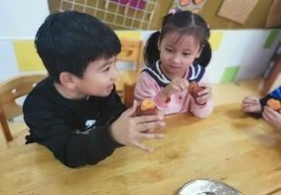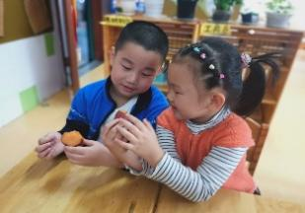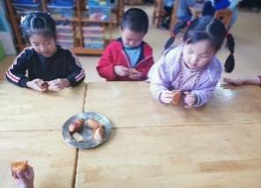
谭MC：这个红薯外面看起来脏脏的，里面糯糯的，真好吃！
朱LL：我还吃过烤红薯、红薯干、红薯饼……
李J：番薯是从哪里来的呀？
甘CL：这个红薯要从土里种出来！
张ZH：我家有土地，我爷爷就会种，除了红薯，还有紫薯、黄薯、白薯。
朱XY：幼儿园里也有土地，我们可以去户外的种植区种番薯。
于是，他们开始讨论如何在种植区里种番薯，我鼓励孩子们回家后和爸爸妈妈一起进行“番薯知多少”大调查，初步了解番薯的构造和种植要点。
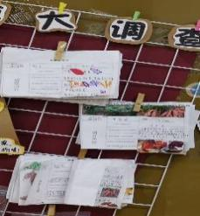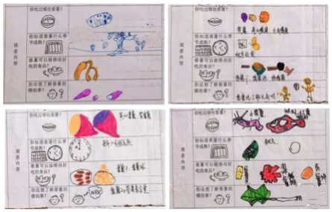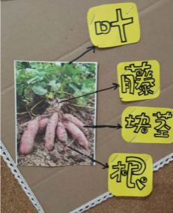
徐ZH：种番薯前要先整地，要使用手套、钉耙、铁锹、铲子、推车等工具。
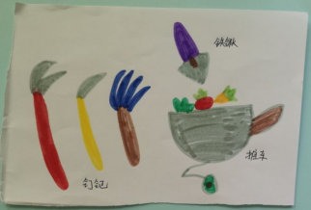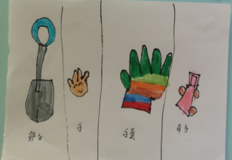
徐MZ：番薯苗要晒太阳、施肥、除草，还要浇水。
由此，我们的番薯探索之旅开始了！
4位小朋友邀请了自己的妈妈和奶奶来园，大家一起在班级承包的户外种植区进行四个品种番薯苗的种植，他们拿起工具在地里干了起来，有的埋苗、有的铲土、有的浇水，你帮我助，不亦乐乎。
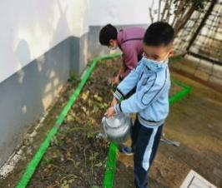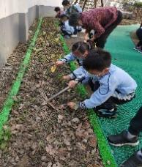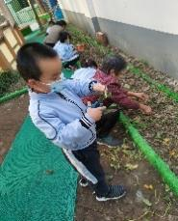
陶行知先生说过：“教育为本，观察先行。”孩子们每周用心记录下番薯苗的变化和成长过程，经过日复一日的照顾，番薯苗终于到了收获的日子！而怎样挖红薯呢？孩子们又进行了一番讨论：
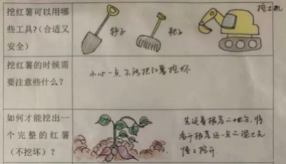
孙JY：挖红薯还是要用一些铲子、钉耙，如果能有拖拉机就好了。
仇Y：我觉得要用小点的工具，要轻轻地挖，不然会破坏番薯的。
金SH：我觉得先把番薯周围的泥先挖开，然后再慢慢挖。
孩子们惊奇地发现：那个矮矮的番薯苗成长为了一条条弯弯绕绕、细细长长的番薯藤，宛若一个个小喇叭，垂涎欲滴，一个个大小不同、长短不一的番薯深扎在泥土下。
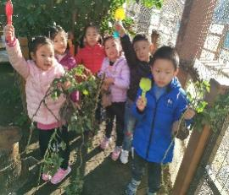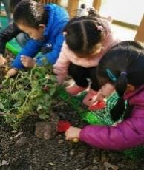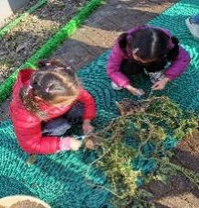
分析：陶行知先生提出：“大自然和大社会是我们最好的活教材。”孩子眼中小小的问题，恰是探究活动的起点，作为教师，我始终关注孩子们生活空间的挖掘，关注核心教育资源的整理，让孩子们感受到大自然的魅力。
二、“一石激起千层浪，”引导幼儿自研游戏玩法
区域游戏活动的设计可以让孩子们的自主探究能力得到不断提升，蕴含了多种生活知识，能让儿童在自主选择、合作交往、操作摆弄等各种体验和探索中得到全面和谐的发展。因此，我尝试从幼儿的实际生活中寻找教育契机,让区域活动源于生活，寓于生活,用于生活，从而促进大班幼儿主动探究、敢于尝试、善于发现的能力。
陆JY：我们收获的番薯可以用来做什么呢？
这个问题进一步引发了孩子们的思考，因此，孩子们考虑让番薯成为我们大一班游戏的核心，我们一起探讨，对信息进行归纳、分析与整合。
美工区：孩子们利用各色超轻粘土、牙签、塑料眼珠、彩纸、剪刀等工具相互合作，共同制作“番薯娃娃，”还进行了番薯写生水墨画，在这些游戏中，孩子们进一步发展了创造想象力、协作沟通力和动手操作能力。
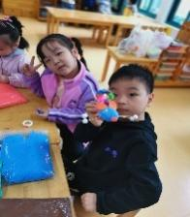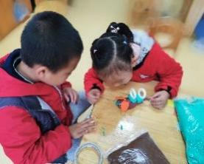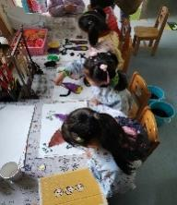
生活区：孩子们进行了手工芋圆的真实制作，在此过程中，番薯泥、木薯淀粉的称重让孩子们初步了解了了重量计数单位——克数，感受到了木薯淀粉的重要作用，粘度高、柔软筋道的特性。
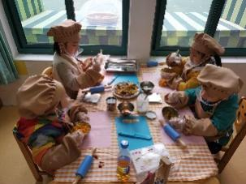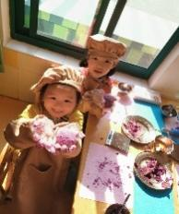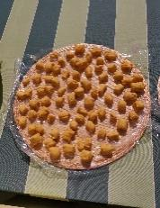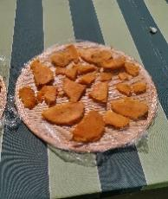
益智区：孩子们制作了“番薯棋”，以番薯的四大品种颜色：白薯、紫薯、黄薯、红薯，将飞行棋、蛇棋等棋盘进行了自制改装绘画，棋子以番薯代替，游戏玩法进行了自主设定。
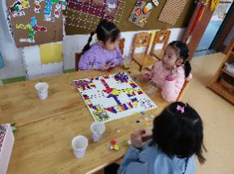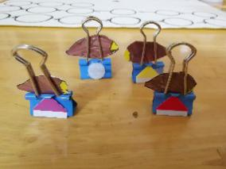
语言区：从阅读绘本故事《爱幻想的地瓜》,到孩子们自主探讨要进行故事表演、场景和头饰的制作、摆放。在这个过程中，我们将参与权还给儿童，让儿童成为游戏的主人。
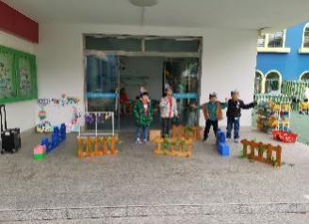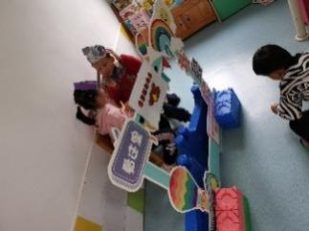
分析：《评估指南》中指出：“要遵循幼儿身心发展规律，要保护孩子们的好奇心，要给孩子们最大限度的创造亲身体验的机会。”生活即教育，教育即生活，在每一次的动手操作、观察体验中，即丰富了每一位孩子的生活经验，又让每一次的教育都渗透在孩子生活的点点滴滴中。
三、创设流动沙盘游戏，引导幼儿渗透党史教育
陶行知先生提倡：“解放学生的脑，解放学生的手，”我的最终目标就是要让孩子们成为区域游戏的主人翁。前段时间上映的电影《长津湖》再次引起了孩子们的爱国情怀，而党史学习教育对孩子们的成长具有重要的德育引领。因此，我班在建构区中开设了“长津湖战役”，与孩子们共同回顾电影情节，他们制定了战略部署图，还思考绘制了要搭建的武器，比如：碉堡、坦克、飞机、大炮等。
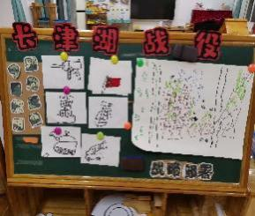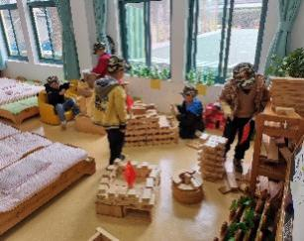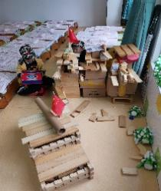
美工区中，利用沙盘、超轻粘土、玉米粒等材料，我们共同制作长津湖沙盘场景；而当场景制作出来后，孩子们提出可以下军棋，而游戏玩法与规则制定依然由孩子们做主；游戏结束后又有孩子提出沙盘游戏可以成为“流动游戏，”于是，语言区的孩子们开始拿沙盘编撰红色故事；建构区中，孩子们拿沙盘进行立体式战略部署造景。
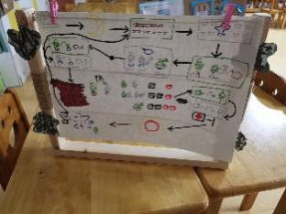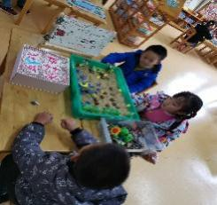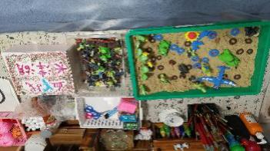
分析：作为教师，我们要学会观察记录幼儿在活动中的表现，游戏活动结束后，我会组织孩子们进行自主表达；识别幼儿主动探究中蕴含的学习价值、教育契机；通过多种方式支持、拓展每一个幼儿的学习；理解幼儿在各领域的学习，展开针对性的师幼互动。
四、游戏之间一脉相通，引导幼儿知晓“食以俭养德”
“生活教育理论”是陶行知先生所提出的一个核心理念，在生活当中去探寻教育的意义是十分关键的。《评估指南》中也指明：“要支持幼儿自主选择游戏材料、同伴和玩法，支持幼儿参与一日生活中与自己有关的决策。”比如：科学区中，孩子们在班级资源库中自主选择材料，利用克数称、卷尺等工具，将番薯进行测量与称重，并进行记录；然后用塑料刀切开后，利用榨汁机和纱布过滤，将番薯汁静置沉淀半日后就可得出淀粉。剩下的番薯渣与泥土混合，变成花肥，滋润营养种植区的植物们。
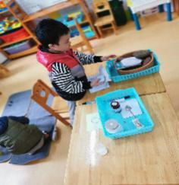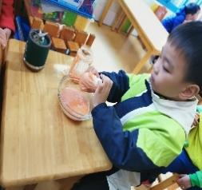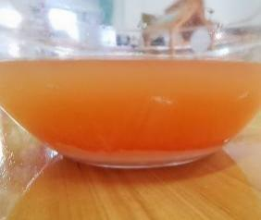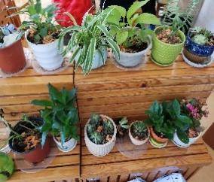
剩余的番薯汁可以给美工区玩扎染游戏，而制作出来的淀粉可以玩科学小实验“淀粉密信，”通过实验，孩子们发现，当淀粉遇到碘酒的时候，颜色就会发生变化。
分析：我始终致力保护孩子们的好奇心和探索欲望，我认为每一个孩子都是拥有无限潜力的创造者。作为教师，我们要善于创造机会，成为儿童游戏有力的支持者，让孩子在多彩丰富的游戏中，学会主动去探索和创新，学会去进行知识的建构和经验的积累，这样才能够让他们未来成为学习的主人。

【参考文献】
[1]储朝晖;生活教育的当代发展[J];生活教育;2006年04期.
[2]许振明;陶行知生活教育理论闪耀着和谐教育思想的光辉——对生活教育理论的新认识[J];教学月刊(中学版下);2008年04期.
[3]涂怀京;于冉冉;;应济时需泽远流长的教育论纲——《什么是生活教育?》导读[J];福建陶研;2006年02期.
[4]吴冕;论陶行知生活教育理论对当代教育工作者的启示[J];青年文学家;2011年06期.

